

**Månedsbrev september**

**Måneden som kommer:**

Da var august og sommeren over, og er vi klare for årets første høstmåned. Hei september. I år er vi 91 barn på SFO og det er helt fantastisk. De nye førsteklassingene er en super gjeng som vi gleder oss til å bli enda bedre kjent med framover. Været endrer seg, og vi vil derfor allerede nå minne om at det er lurt å sjekke garderobehyllene til barna deres. Sjekk at barnet ditt har med seg nok skift og klær som passer til været. I mange hyller ligger det også skittent skift som trenger en vask. Ta en titt, oppdater graderobehylla og sjekk samtidig om du finner noe på «gjenglemt» bordet! Vi begynner med aktivitetsgrupper og samlingsstunder også denne måneden, og selvfølgelig masse lek og gøy. Aktivitetsgrupper vi skal ha denne måneden er: bibliotek, gymsal, K&H, matlaging, spill og bingo. Det er også mye gøy som skjer i skolehagen om dagen. Vi har fått så mange fine store tomater, agurker og poteter. Gresskara våre er allerede blitt store og fine, så de skal vi pynte med til halloween i oktober.

Fokuset i måneden som kommer er på høst og tema empati. Vi bruker samlingsstunden til å reflektere rundt temaene. Tirsdag 10.september får vi besøk av TFL. Da skal de som vil fra 2.-4.trinn få lov å prøve rulleski i skolegården. TFL stiller med utstyr og sikring. Dette gleder vi oss veldig til.

**Vi fortsetter å jobbe med Empati  *Månedens tema: Empati***

* Kunne gi hverandre ros og positiv oppmerksomhet
* Akseptere forskjeller og vise omtanke
* Bli mer bevisst eget kroppsspråk
* Respektere andres grenser
* Sikre at alle føler seg inkludert
* Vi tar alle som vil med i leken

**Mål for perioden:**

* Bli bevisst på å sette ord på følelser
* Lytte til andre
* Vi smiler og sier «hei» til hverandre
* Vi hjelper hverandre
* Vi snakker fint om hverandre
* Forstå andres følelser

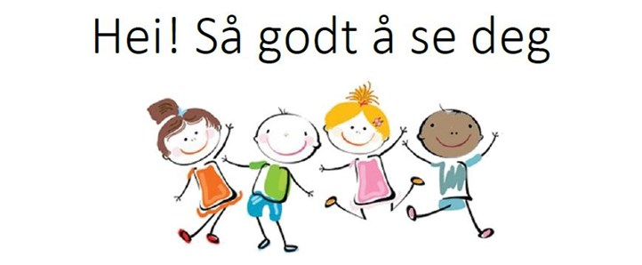

**Matplan for september:**

Endringer i matplanen kan skje om det skulle oppstå uforutsette ting.

Figur :Tegning av barn som viser empati

Uke 36

|  |  |  |  |  |
| --- | --- | --- | --- | --- |
| **Mandag 2.sep** | **Tirsdag 3.sep** | **Onsdag 4.sep** | **Torsdag 5.sep** | **Fredag 6.sep** |
| **Ostesmørbrød** | **Fiskekaker** | **Brødmat** | **Brødmat** | **Grønnsaksuppe** |

Uke 37

|  |  |  |  |  |
| --- | --- | --- | --- | --- |
| **Mandag 9.sep** | **Tirsdag 10.sep** | **Onsdag 11.sep** | **Torsdag 12.sep** | **Fredag 13.sep** |
| **Brødmat** | **Pastasalat** | **Brødmat** | **Brødmat** | **Sveler** |

Uke 38

|  |  |  |  |  |
| --- | --- | --- | --- | --- |
| **Mandag 16.sep** | **Tirsdag 17.sep** | **Onsdag 18.sep** | **Torsdag 19.sep** | **Fredag 20.sep** |
| **Brødmat** | **Kyllingwok** | **Brødmat** | **Brødmat** | **Pizza** |

Uke 39

|  |  |  |  |  |
| --- | --- | --- | --- | --- |
| **Mandag 23.sep** | **Tirsdag 24.sep** | **Onsdag 25.sep** | **Torsdag 26.sep** | **Fredag 27.sep** |
| **Brødmat** | **Fiskepinner** | **Brødmat** | **Brødmat** | **Tacogryte** |

**Kontaktinformasjon SFO-leder:**

SFO-mobil:

40411726

Mail: nicoline.wang.skaug@halden.kommune.no

**Med vennlig hilsen alle voksne på SFO😊**